附件2
教学计划核对操作流程

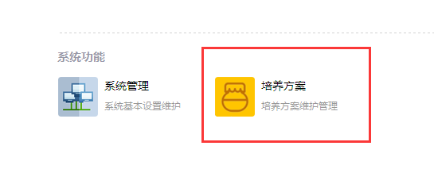
（一）登录强智教学管理系统，点击“培养方案”；
（二）点击“教学执行计划”—“学期任务查询”，选择学年学期、上课院系、年级、专业等，点击查询；
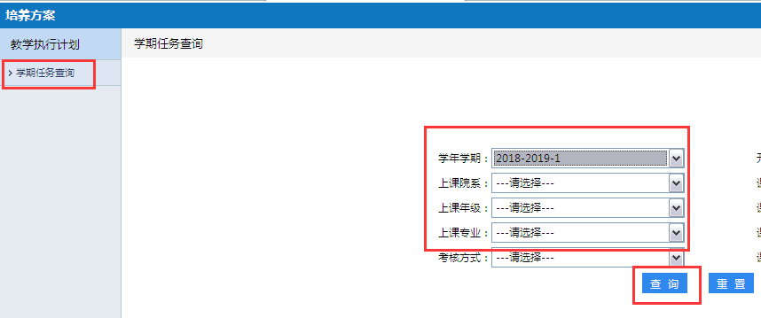

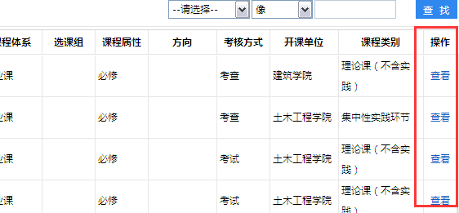
（三）核对计划：依据相应的人才培养方案，核对教学计划中的课程信息，尤其是课程代码、学分、各项分类学时（需点击查看）等。

